Новосибирская область, город Тогучин

районный тур Всероссийского конкурса экологических проектов «Волонтеры могут все»

«Скажем нет урону природе»
(проекты по организации и проведению экопатрулей, экомониторинга)

коллективное участие

Проект по благоустройству и «шефству» источников водоснабжения для нужд местного населения
«УСЫНОВИ РОДНИК»

Автор-руководитель проекта: Светлакова Кристина
обучающаяся ДТО «Современная ЭкоДружина»
МБОУ Тогучинского района «Центр развития творчества»

Педагог: Сапожникова Юлия Григорьевна,
педагог дополнительного образования
высшей квалификационной категории

2020-2021 год
ПАСПОРТ ПРОЕКТА

Проект по благоустройству и «шефству» источников водоснабжения для нужд местного населения
«Усынови родник»

муниципальное бюджетное образовательное учреждение дополнительного образования Тогучинского района
«Центр развития творчества», 633456, Новосибирская область, Тогучинский район, г.Тогучин, ул. Садовая, 12 «а», 8(38340)27-841, http://crtdyu.tog.edu54.ru/

Автор-руководитель проекта: Светлакова Кристина,
обучающаяся ДТО «Современная ЭкоДружина»
МБОУ Тогучинского района «Центр развития творчества»

Команда проекта: Семенюта Арина

ЦЕЛЬ ПРОЕКТА: Создание сети мониторинга родников на территории Тогучинского района, в рамках которой лежат аспекты сохранения, благоустройства и выявления новых источников, максимальное вовлечение их в питьевое водоснабжение населения.
ЗАДАЧИ ПРОЕКТА:
1.Провести учет родников, паспортизацию с учетом индивидуальных особенностей источников;
2.Придать статус родникам;
3. Облагородить родники и прилегающие к ним территорию;
4. Обеспечить нормы санитарной охраны;
5. Улучшить санитарно-эпидемиологическое состояние родников на территории Тогучинского района.
ЦЕЛЕВАЯ АУДИТОРИЯ ПРОЕКТА: Туристы, краеведы, экологи,
жители Тогучинского района разных возрастов.
СРОКИ И ПЕРИОД РЕАЛИЗАЦИИ: 2020-2021 гг.
ГЕОГРАФИЯ ПРОЕКТА: Тогучинский район.
КРАТКОЕ ОПИСАНИЕ МЕХАНИЗМА РЕАЛИЗАЦИИ ПРОЕКТА: На 2020 год многие родники на территории Тогучинского района не были обустроены, не велись исследования загрязнения подземных вод вредными веществами: нефтепродуктами, химикатами, да и просто, бытовым мусором. Отсутствовали сведения о химическом составе известных источников. Не велись мониторинги качества питьевых ресурсов.

Состояние обеспечения населения качественной питьевой водой оценивается в настоящее время в некоторых регионах как крайне слабое. Главной причиной этого, является прежде всего, неосвоенность месторождений, отсутствие представления о ресурсном потенциале питьевых подземных вод.

Природные родники, вода которых выходит на поверхность самопроизвольно под естественным природным давлением, в которую нет доступа примесям, обладает целебными свойствами. Пить родниковую воду полезно, благодаря естественной фильтрации она сохраняет свои качества, структуру и свойства, в ней много кислорода.

Реализация проекта «Усынови родник» обеспечит благоприятные экологические условия для жизни населения, развитие сферы услуг в области водного туризма и рекреации за счёт значительного сокращения уровня негативного антропогенного воздействия на водные объекты, повысит качество водных ресурсов, обеспечит комфортную среды обитания водных биологических ресурсов и сохранения видового биоразнообразия вблизи родника [1].

Данное положение является одним из направлений Федеральной целевой программы «Развитие водохозяйственного комплекса Российской Федерации в 2012–2022 годах». Поэтому данный проект актуален.
Мы знаем, родник - естественный выход подземных вод на земную поверхность на суше или под водой (подводный источник).
Родниковая вода пробиваясь на поверхность, родниковая вода проходит через слои гравия и песка, что обеспечивает ей естественную природную фильтрацию. При такой очистке вода не теряет своих целебных свойств, и не меняет своей структуры и гидрохимического состава, поэтому родниковую воду можно пить, не подвергая её каким-либо дополнительным способам очищения. Не вся родниковая вода одинакова по своему составу, а значит, разные родники обладают различными целебными свойствами.
При этом, далеко не все жители района, а тем более туристы, знают о месторасположении и существовании родников. А ведь, наверняка, в 106 посёлках и деревнях Тогучинского района находится как минимум один родник.
Механизм реализации данного проекта выглядит следующим образом:

координаторы запускают информацию в местные СМИ, в адрес образовательных организаций района о реализации проекта «Усынови родник». Ведется обмен информации о месторасположении родников, мониторинг, благоустройство, различные исследования (о качестве воды и др.), паспортизация, устанавливаются аншлаги. На сайте координаторов разрабатывается интерактивная карта с отметками месторасположения родников на территории Тогучинского района. Рабочая ссылка на отметке укажет сведения о данных паспортизации родника, координаты родника, группе учащихся, взявших «шефство».

ДОСТИГНУТЫЕ РЕЗУЛЬТАТЫ ПРОЕКТА (КОЛИЧЕСТВЕННЫЕ И КАЧЕСТВЕННЫЕ):

Главными количественными и качественными результатами проекта можно отметить следующее: увеличение числа выявленных заброшенных и новых родников на территории Тогучинского района. За два года реализации проекта благоустроено 15 родников на территории Тогучинского района: очистка территории от мусора, благоустроены подходы к родникам, проведены исследования по животному и растительному сообществу, разработаны и установлены паспорта родников.
В 2020 году в проекте приняли участие 65 человек по благоустройству 5 родников на территории Тогучинского района, в 2021

- еще 10 родников:

Дата благоустройства | Название родника | Месторасположение родника | Выполнение работы
30.08.2021 года | «Первоисточник» | по старой дороге в  с. Киик | установка бетонного кольца, благоустройство подхода к роднику, установка паспорта), проведение исследования (определение растительного и животного мира), очистка прилегающей территории от мусора. Ликвидация свалки на остановочной площадке, по направлению к роднику, вывоз мусора.
03.09.2021 года | «124 км» | Остановочная платформа «124 км» | установка бетонного кольца, благоустройство подхода к роднику, установка паспорта), проведение исследования (определение растительного и животного мира), очистка прилегающей территории от мусора, вывоз мусора.
07.09.2021 года | «Близнецы»  (было обнаружено 2 родника, расположенных в 2-х метрах друг от друга) | р. Маматын | установка 2-х бетонных колец, благоустройство подходов к родникам, установка паспорта), проведение исследования (определение растительного и животного мира).  на данной территории удивительно чисто, поэтому не пришлось убирать территорию!  Подготовлены стол и лавочка (оказали помощь население района), в весенний период планируется их установить на прилегающей территории родника.
07.09.2021 года | «Васса», «Дружная семейка» | с. Вассино | установка бетонных колец, благоустройство подходов к родникам, установка паспортов), проведение исследования (определение растительного и животного мира).
21.09.2021 года | «Завьяловские горки» | с. Завьялово | установка бетонных колец, благоустройство подходов к родникам, установка паспортов), проведение исследования (определение растительного и животного мира).  Установка скамейки
21.10.2021 | «Шумиловский» | с. Борцово | благоустройство подхода к роднику, установка паспорта), проведение исследования (определение растительного и животного мира), очистка прилегающей территории от мусора, вывоз мусора.
21.10.2021 | «Красный Ключ» | с. Сурково | установка бетонных колец (на данном роднике бьет 2 ключа), благоустройство подходов к роднику, установка паспорта), проведение исследования (определение растительного и животного мира).  Подготовлены стол и лавочка (оказали помощь население района), в весенний период планируется их установить на прилегающей территории родника.
25.10.2021 | «Юный ключ» | с. Брусянка | установка бетонного кольца, благоустройство подхода к роднику, установка паспорта), проведение исследования (определение растительного и животного мира), очистка прилегающей территории от мусора, вывоз мусора.

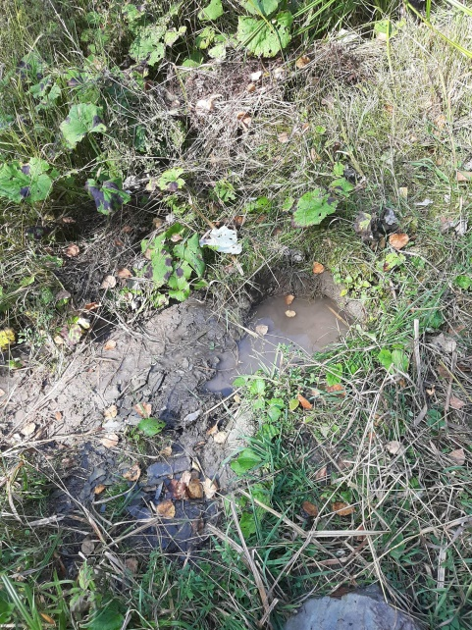
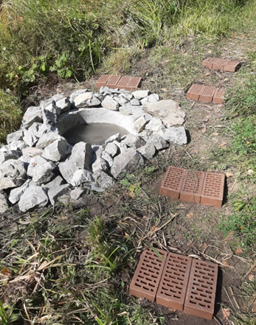
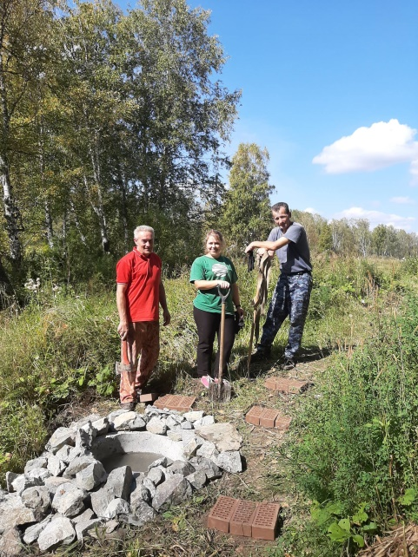
На данный момент реализация проекта завершена, но ребята продолжат «шефство» над родниками, а весной будут установлены паспорта и указатели.
- «Первоисточник»,- потому что «первый» в рамках проекта (в стороне Киика), «124 км» (возле 124 км), «Близнецы» (на территории р.Маматынь, на данной территории два родника, расположенных в 2-х метрах друг от друга), «Васса» и «Дружная семейка» в селе Вассино, «Завьяловские горки» в селе Завьялово, «Шумиловский» (близи с. Борцово), «Красный Ключ» (с. Сурково), «Юный ключ» (с. Брусянка).

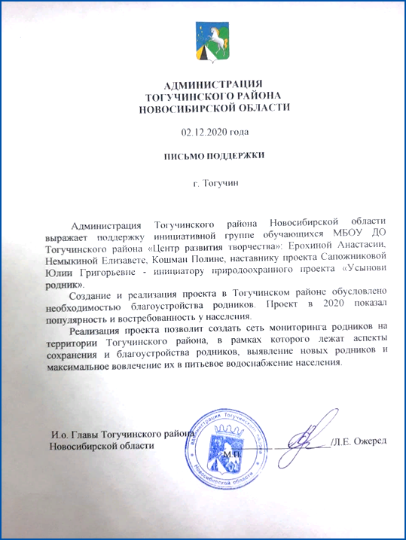
- ПРИВЛЕЧЕННЫЕ ПАРТНЕРЫ ПРОЕКТА (ОРГАНЫ ВЛАСТИ; СМИ; КОММЕРЧЕСКИЕ, ОБРАЗОВАТЕЛЬНЫЕ, НАУЧНЫЕ, ОБЩЕСТВЕННЫЕ ОРГАНИЗАЦИИ):
Поддержку на реализацию проекта «Усынови родник» оказала администрация Тогучинского района, в лице заместителя Главы Л.Е. Ожеред.
Активное участие приняли обучающиеся образовательных организаций Тогучинского района: Пойменной, Шахтинской, Буготакской, Завьяловской школы, Тогучинской школы № 2.
Благодаря деятельности обучающихся образовательных организаций были благоустроены следующие родники:

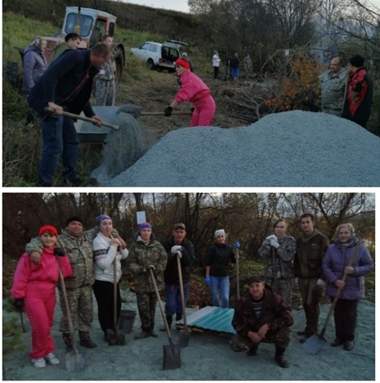
«СВЯТОЙ ИСТОЧНИК»
выпиливание сухостойных деревьев, косьба травы, очистка территории от мусора, снос старого бетонного кольца и чистка родника, приобретение и установка нового бетонного кольца, засыпка дна родника бутом.
изготовление крышки для родника, приобретение отсева и отсыпка места подхода к роднику, установка информационной таблички, посадка аллеи хвойных деревьев и рябин.
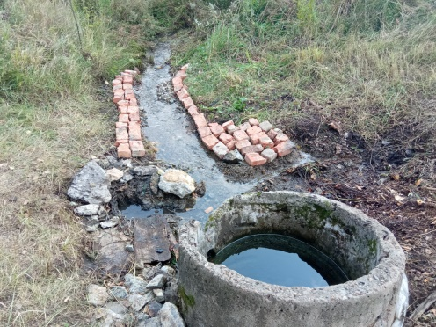
«ДРУЖНАЯ СЕМЕЙКА»
уборка травы вокруг родника, вырубка сухих кустарников, очистка родника от ила, укрепление берега ручья камнями, кирпичом, создание деревянной крышки для родника, «оплетение» бетонного кольца родника ивовыми прутьями, установка паспорта родника.
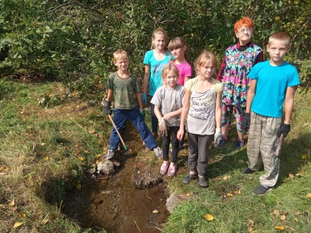
Родник «ВАССА»
уборка бурьяна вокруг родника, уборка мусора, очистка ручья от листьев, травы в радиусе 15 метров, очистка трубы от ила, по которой вода из родника вытекает в ручей, покраска ограждения вокруг родника, установка паспорта родника.
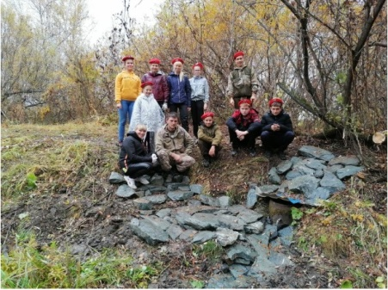

Родник «ЮНЫЙ КЛЮЧ»
с. Брусянка, уборка территории, облагораживание родника

Неоценимую помощь оказали простые жители в погрузке и транспортировке материалов.
Освещение деятельности проекта осуществляла СМИ «Тогучинская газета», редактор Рехлинг Мария. В рамках реализации проекта опубликовано 3 статьи: «То»

- МУЛЬТИПЛИКАТИВНОСТЬ (ТИРАЖИРУЕМОСТЬ) ПРОЕКТА:

Информация по реализации проекта опубликована:

- на официальном сайте МБОУ ДО Тогучинского района «Центр развития творчества» http://crtdyu.tog.edu54.ru/, https://disk.yandex.ru/i/iIJPNB-4wI2mSg

- в группе в Контакте «Эколята Тогучинского района» https://vk.com/public165399374

https://vk.com/public165399374?w=wall-165399374_504

https://vk.com/public165399374?w=wall-165399374_497

https://vk.com/public165399374?w=wall-165399374_479

https://vk.com/public165399374?w=wall-165399374_475

https://vk.com/public165399374?w=wall-165399374_474

https://vk.com/public165399374?w=wall-165399374_471

https://vk.com/public165399374?w=wall-165399374_466

- в СМИ «Тогучинская газета».

Наш проект стал победителем регионального конкурса «Точка зрения» https://vk.com/mpnso?w=wall-81243347_2902, а руководитель отряда, Сапожникова Юлия, в 2020 году стала призером регионального конкурса «Я волонтер» https://vk.com/wall207340913_2375.

ПРИЛОЖЕНИЕ

Информация по реализации проекта «Усынови родник» опубликована в группе в Контакте «Эколята Тогучинского района»…
#УСЫНОВИЛИ_РОДНИК

В Тогучинском районе стартовала реализация проекта "Усынови родник".
30 августа юные экологи и юнармейцы Тогучинского района начали благоустройство родника, находящегося в стороне санатория "Тогучинский". Родник расположен в живописном месте, вокруг которого произрастает малина и папоротник. Ребята дали свое название роднику "Первоисточник". Такое название символизирует и его назначение и очередность благоустройства. Родник "Первоисточник" - первый родник, благоустроенных в рамках проекта "Усынови родник" в 2021 году.
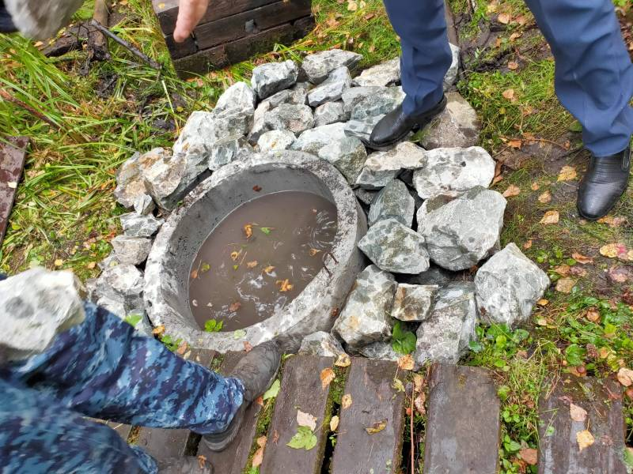
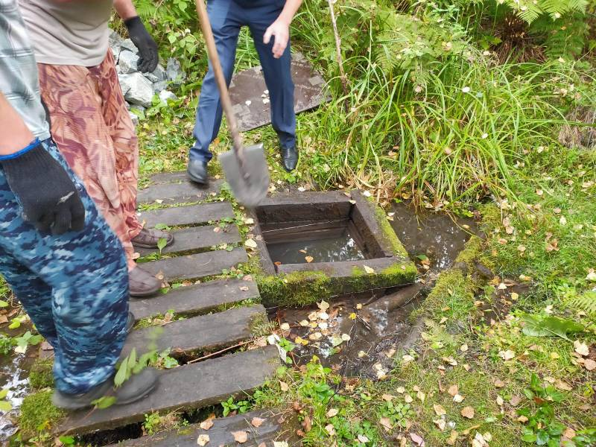
Ребята провели исследование, определили, произрастающие рядом с родником, растения, очистили прилегающую территорию от мусора.
Ребята из ДТО "Современная ЭкоДружина" и юнармейцы ВПК "Орёл" взяли шефство над родником "Первоисточник".
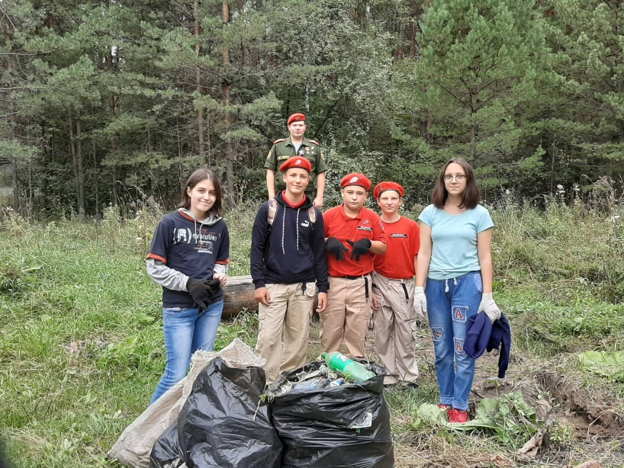
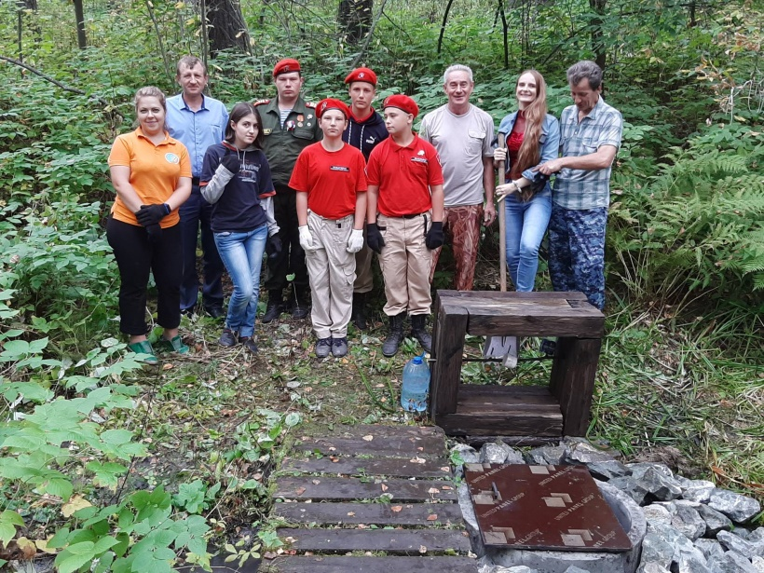

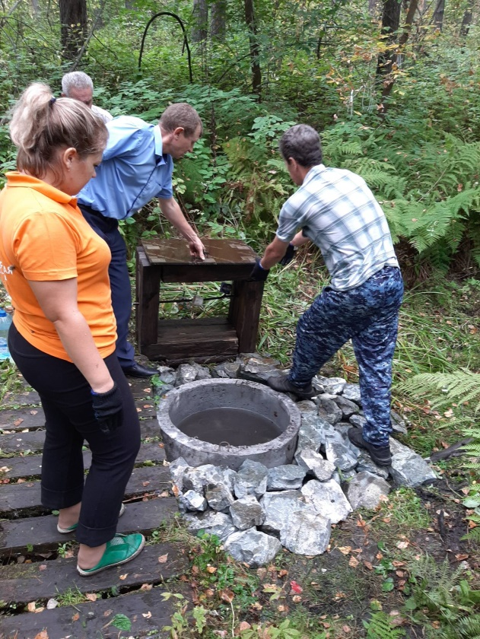
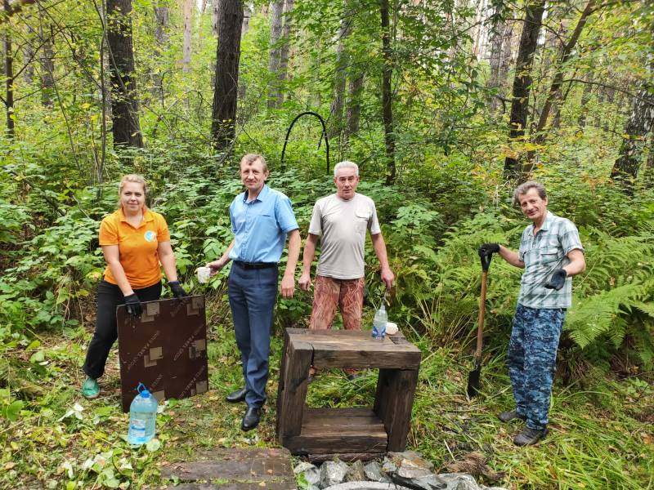

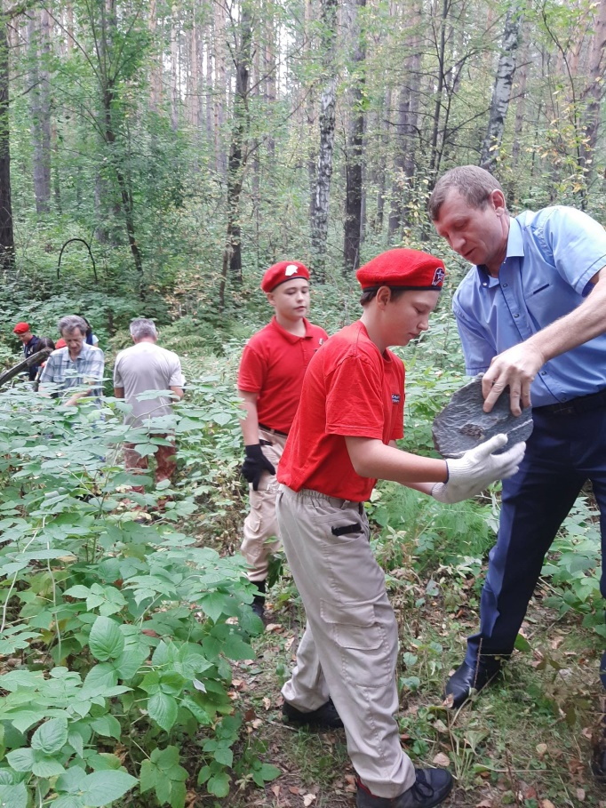

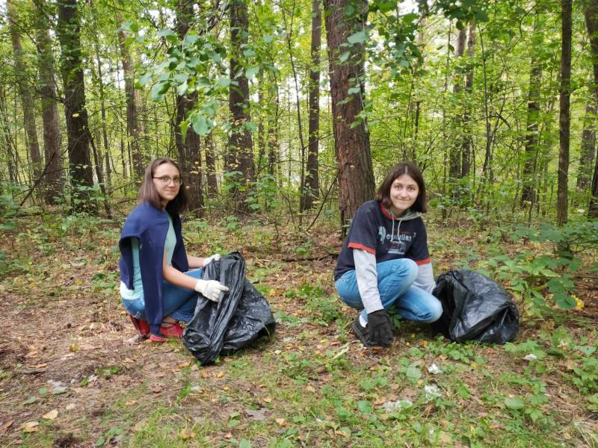
#второйродничок
#берегитеприроду
УСЫНОВИЛИ РОДНИК «124 КМ»
В Тогучинском районе юные экологи и юнармейцы продолжают благоустройство родников в рамках проекта "Усынови родник" (призер конкурса социальных проектов по линии Молодежного парламента НСО "Точка зрения"). На очереди родник, находящийся в районе 124 км. Такое название получил и родничок "124 км". Родник расположен в красивейшем месте, где можно приятно провести время.
Ребята провели исследование, определили, произрастающие рядом с родником, растения, очистили прилегающую территорию от мусора. Совсем скоро здесь установим паспорт родника. Экологи и юнармейцы взяли шефство над родником "124 км".
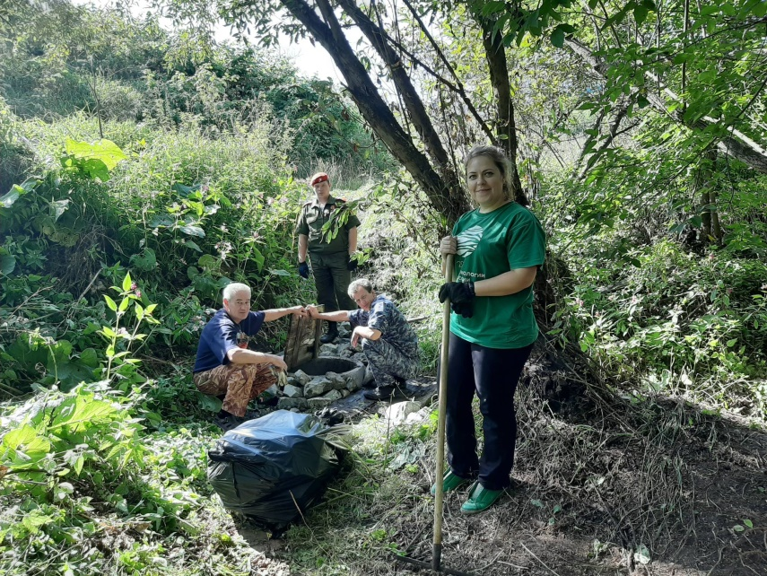
P.s. А нас ждут другие родники
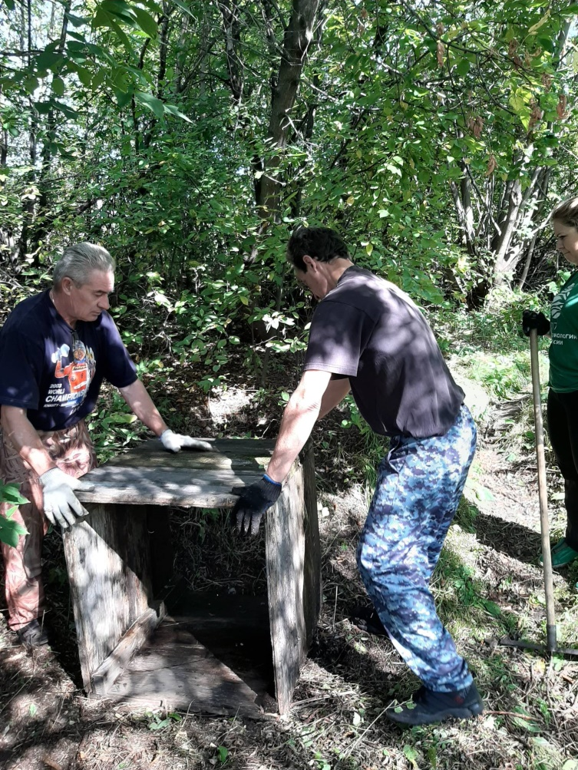

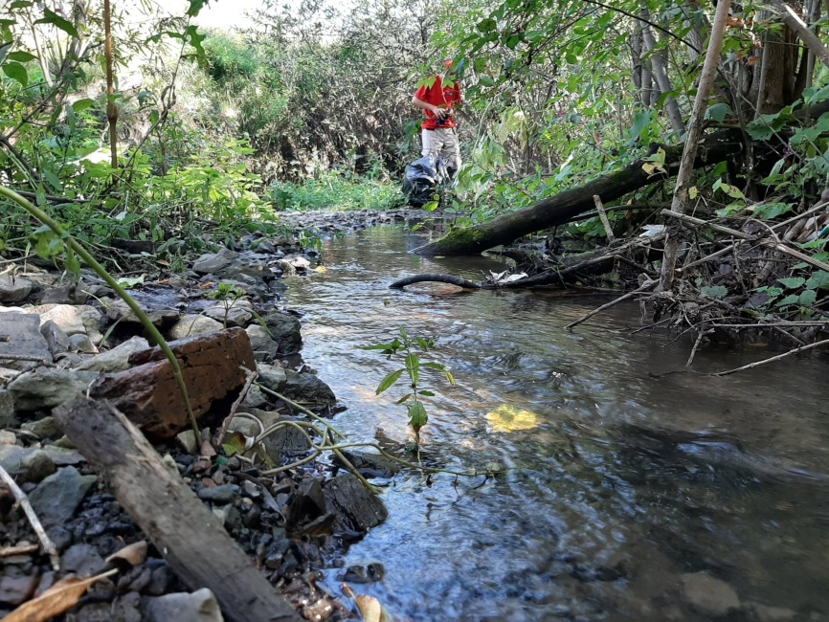

#УСЫНОВИЛИ_РОДНИК «БЛИЗНЕЦЫ»
#родничкиблизнецы
#пятыйшестойродничок
#делаемвместе
Многим знакома р. Маматын. Уверены, что расположенные вблизи родники…Да, да! Родники! Их два! Близнецы! тоже будет излюбленным местом жителей Тогучинского района и туристов. "Близнецы" - такое название и получили роднички.
Не оценить разницу "До" и "После"...
Сотрудники Центра развития творчества 7 сентября благоустроили родники, расположенные вблизи знаменитой поляны р. Маматын. Родников оказалось два, расположенные друг от друга в 2-х метрах.
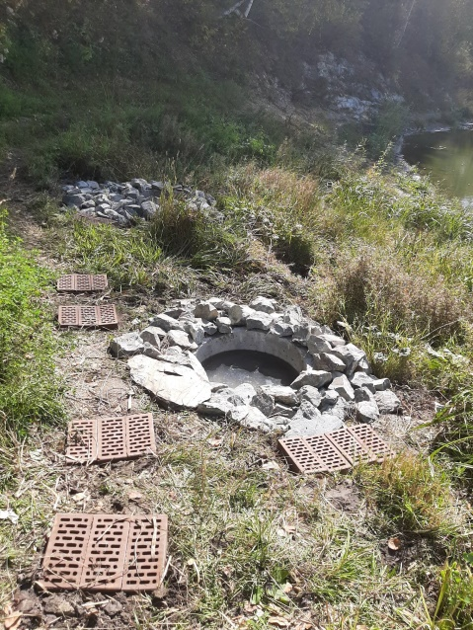
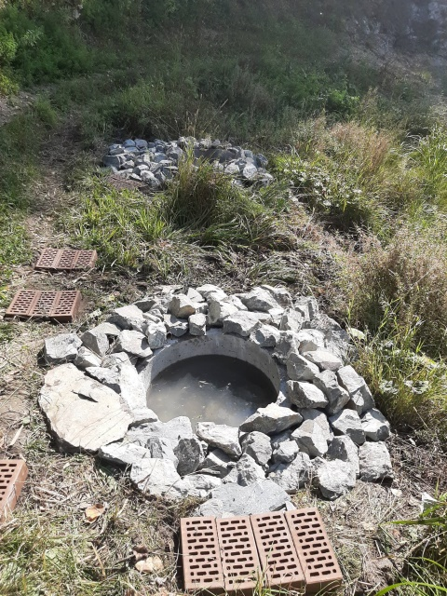
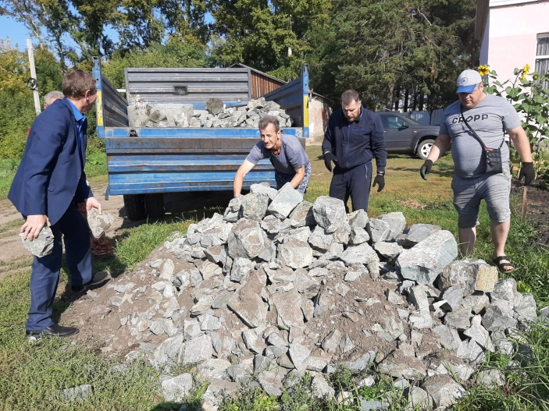
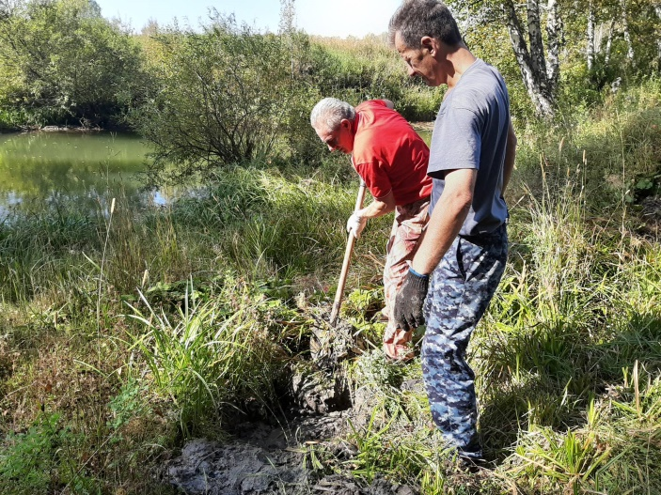
Пришлось хорошо поработать, чтобы получить отличный результат!
В рамках проекта "Усынови родник", призера конкурса социальных проектов по линии Молодежного парламента НСО "Точка зрения", были установлены бетонные кольца, обложили бутом, кроме того, создан хороший подход к родникам...
Весной будут установлены паспорта родников...
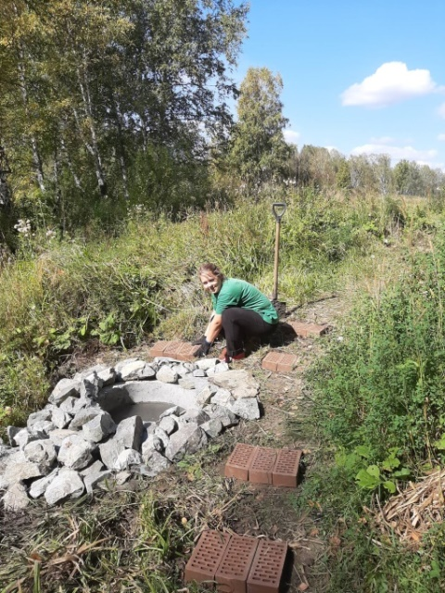
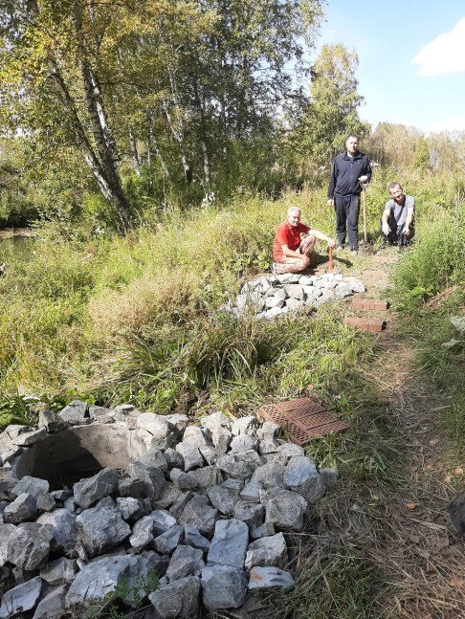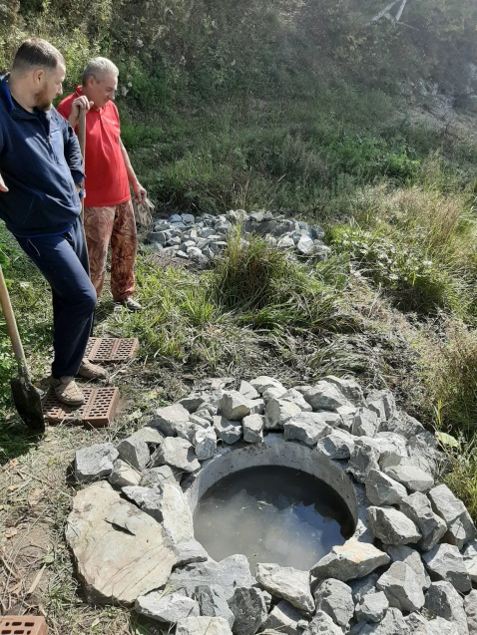

Для реализации проекта «Усынови родник» обучающиеся детского творческого объединения «Современная ЭкоДружина» выиграли грант на сумму 30 тысяч рублей (оборудование: кирпичи, бетонное кольцо, бут, паспорта), в процессе реализации у нас появился спонсор, который подготовил указатели «Родник» в количестве 10 штук.

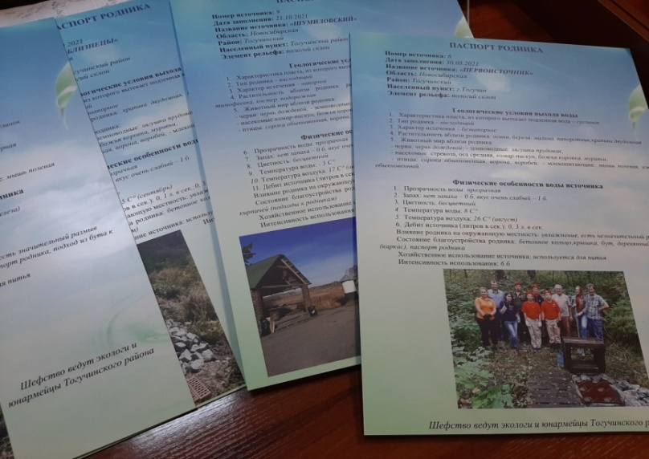

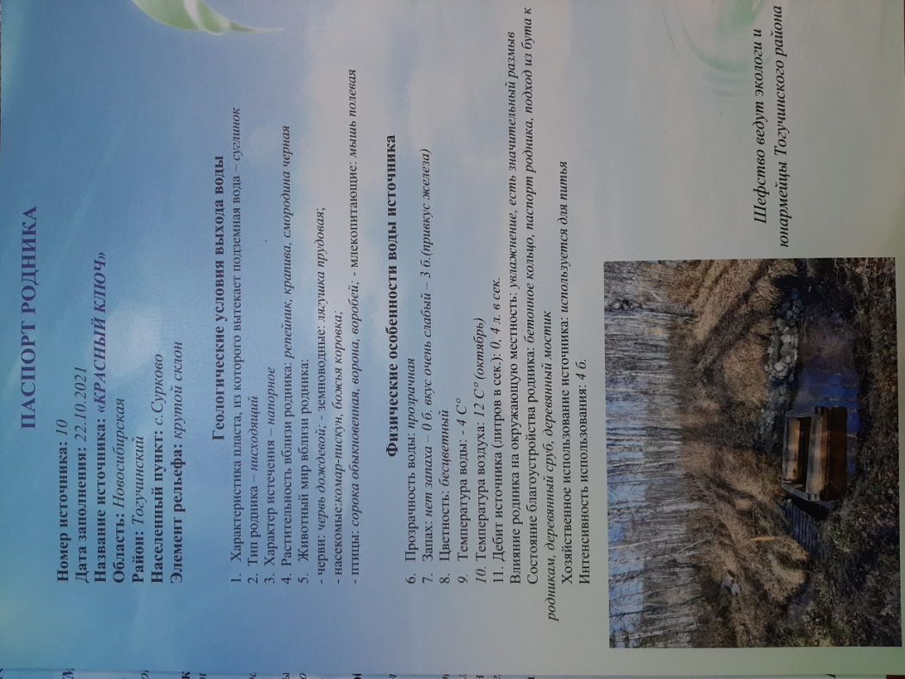

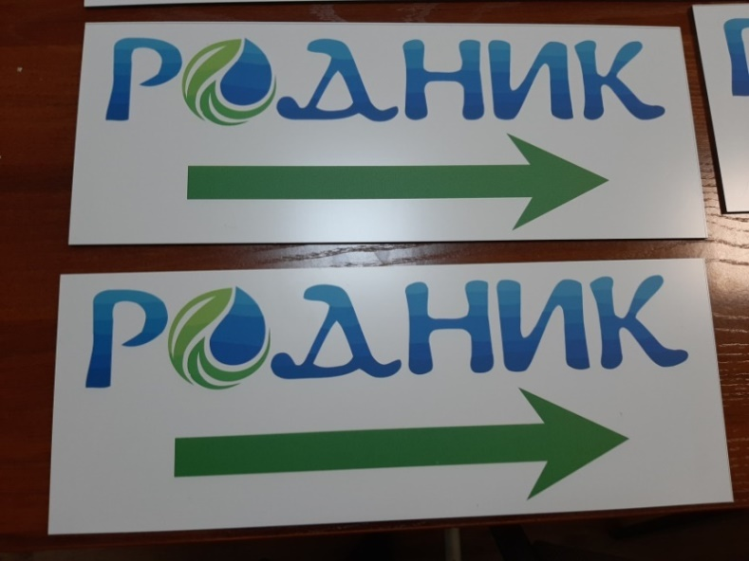

ПАСПОРТ РОДНИКА

Номер источника: 6
Дата заполнения: 30.08.2021
Название источника: «ПЕРВОИСТОЧНИК»
Область: Новосибирская
Район: Тогучинский
Населенный пункт: г.Тогучин
Элемент рельефа: пологий склон

Геологические условия выхода воды
- Характеристика пласта, из которого вытекает подземная вода – суглинок
- Тип родника – нисходящий
- Характер истечения – безнапорное
- Растительность вблизи родника: осина, береза, малина, папоротник, крапива двудомная
- Животный мир вблизи родника:
- черви: червь дождевой; - земноводные: лягушка прудовая;
- насекомые: стрекоза, оса средняя, комар-пискун, божья коровка, муравьи;
- птицы: сорока обыкновенная, ворона, воробей; - млекопитающие: мышь полевая, еж обыкновенный.

Физические особенности воды источника
- Прозрачность воды: прозрачная
- Запах: нет запаха – 0 б. вкус очень слабый – 1 б.
- Цветность: бесцветный
- Температура воды: 8 С°
- Температура воздуха: 26 С° (август)
- Дебит источника (литров в сек.): 0, 3 л. в сек.
Влияние родника на окружающую местность: увлажнение, есть незначительный размыв
Состояние благоустройства родника: бетонное кольцо, крышка, бут, деревянный столик (каркас), паспорт родника
Хозяйственное использование источника: используется для питья
Интенсивность использования: 6 б.
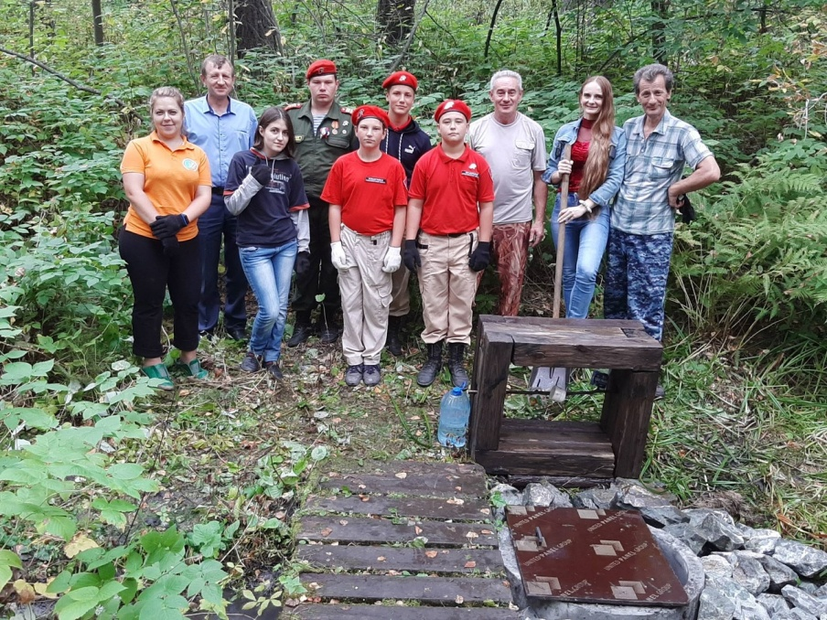

ПАСПОРТ РОДНИКА

Номер источника: 7
Дата заполнения: 03.09.2021
Название источника: «124 КМ»
Область: Новосибирская
Район: Тогучинский
Населенный пункт: г.Тогучин
Элемент рельефа: крутой склон

Геологические условия выхода воды
- Характеристика пласта, из которого вытекает подземная вода – суглинок
- Тип родника – нисходящий
- Характер истечения – безнапорное
- Растительность вблизи родника: крапива двудомная, репейник
- Животный мир вблизи родника:
- черви: червь дождевой; - земноводные: лягушка прудовая;
- насекомые: комар-пискун, божья коровка, муравьи;
- птицы: сорока обыкновенная, ворона, воробей; - млекопитающие: мышь полевая

Физические особенности воды источника
- Прозрачность воды: прозрачная
- Запах: нет запаха – 0 б. вкус очень слабый – 1 б.
- Цветность: бесцветный
- Температура воды: 8 С°
- Температура воздуха: 24 С° (сентябрь)
- Дебит источника (литров в сек.): 0, 3 л. в сек.
Влияние родника на окружающую местность: увлажнение, есть незначительный размыв
Состояние благоустройства родника: бетонное кольцо, бут,крышка, деревянный столик (каркас), паспорт родника
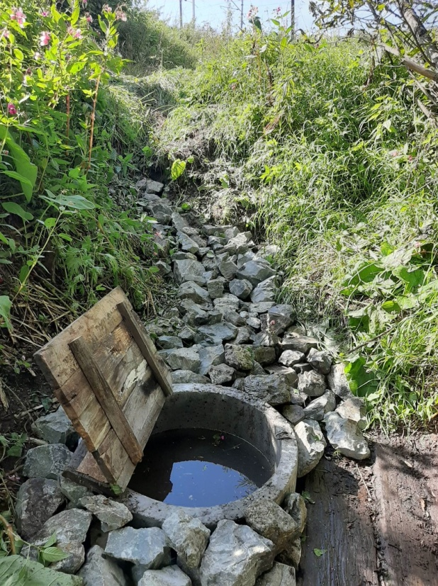
Хозяйственное использование источника: используется для питья
Интенсивность использования: 7 б.

ПАСПОРТ РОДНИКА

Номер источника: 8
Дата заполнения: 07.09.2021
Название источника: «БЛИЗНЕЦЫ»
Область: Новосибирская
Район: Тогучинский
Населенный пункт: Тогучинский район
Элемент рельефа: пологий склон

Геологические условия выхода воды
- Характеристика пласта, из которого вытекает подземная вода – суглинок
- Тип родника – нисходящий
- Характер истечения – безнапорное
- Растительность вблизи родника: крапива двудомная, осока, злаковые, мать – и – мачеха, береза
- Животный мир вблизи родника:
- черви: червь дождевой; - земноводные: лягушка прудовая;
- насекомые: комар-пискун, божья коровка, муравьи;
- птицы: сорока обыкновенная, ворона, воробей; - млекопитающие: мышь полевая

Физические особенности воды источника
- Прозрачность воды: прозрачная
- Запах: нет запаха – 0 б. вкус очень слабый – 1 б.
- Цветность: бесцветный
- Температура воды: 7 С°
- Температура воздуха: 25 С° (сентябрь)
- Дебит источника (литров в сек.): 0, 1 л. в сек.; 0, 3 л. в сек.
Влияние родника на окружающую местность: увлажнение, есть незначительный размыв
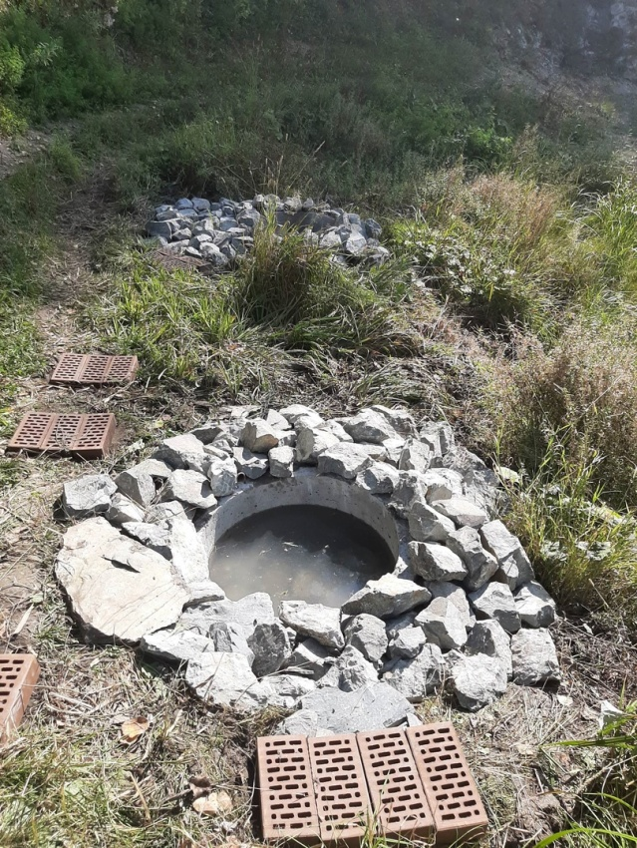
Состояние благоустройства родника: бетонное кольцо, бут, паспорт родника, тропинки из кирпичей (подходы к родникам)
Хозяйственное использование источника: используется для питья
Интенсивность использования: 4 б.

ПАСПОРТ РОДНИКА

Номер источника: 9
Дата заполнения: 21.10.2021
Название источника: «ШУМИЛОВСКИЙ»
Область: Новосибирская
Район: Тогучинский
Населенный пункт: Тогучинский район
Элемент рельефа: пологий склон

Геологические условия выхода воды
- Характеристика пласта, из которого вытекает подземная вода – суглинок
- Тип родника – нисходящий
- Характер истечения – напорное
- Растительность вблизи родника: репейник, ромашка, конский хвост, полынь, тимофеевка, костер, подорожник
- Животный мир вблизи родника:
- черви: червь дождевой; - земноводные: лягушка прудовая;
- насекомые: комар-пискун, божья коровка;
- птицы: сорока обыкновенная, ворона, воробей; - млекопитающие: мышь полевая

Физические особенности воды источника
- Прозрачность воды: прозрачная
- Запах: нет запаха – 0 б. вкус очень слабый – 1 б.
- Цветность: бесцветный
- Температура воды: - 3 С°
- Температура воздуха: 17 С° (октябрь)
- Дебит источника (литров в сек.): 0, 4 л. в сек.
Влияние родника на окружающую местность: увлажнение, есть незначительный размыв
Состояние благоустройства родника: бетонное кольцо, паспорт родника, тропинки из кирпичей (подходы к родникам)
Хозяйственное использование источника: используется для питья
Интенсивность использования: 9 б.
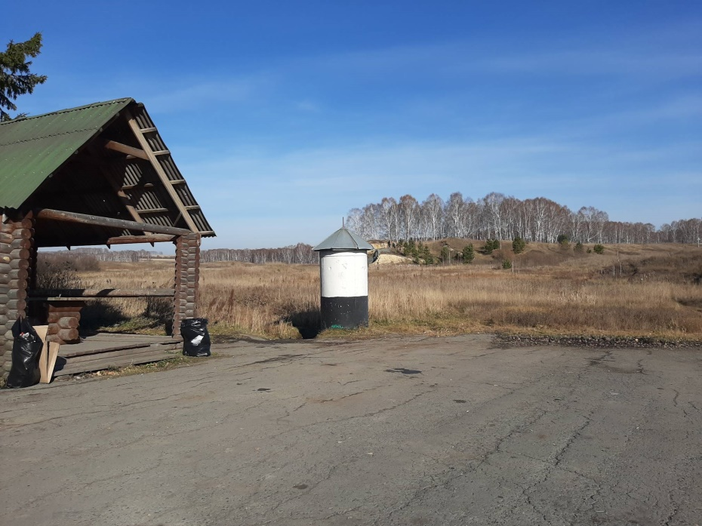

Шефство ведут экологи и юнармейцы Тогучинского района

ПАСПОРТ РОДНИКА

Номер источника: 10
Дата заполнения: 22.10.2021
Название источника: «КРАСНЫЙ КЛЮЧ»
Область: Новосибирская
Район: Тогучинский
Населенный пункт: с.Сурково
Элемент рельефа: крутой склон

Геологические условия выхода воды
- Характеристика пласта, из которого вытекает подземная вода – суглинок
- Тип родника – нисходящий
- Характер истечения – напорное
- Растительность вблизи родника: репейник, крапива, смородина черная
- Животный мир вблизи родника:
- черви: червь дождевой; - земноводные: лягушка прудовая;
- насекомые: комар-пискун, божья коровка;
- птицы: сорока обыкновенная, ворона, воробей; - млекопитающие: мышь полевая

Физические особенности воды источника
- Прозрачность воды: прозрачная
- Запах: нет запаха – 0 б. вкус очень слабый – 3 б.(привкус железа)
- Цветность: бесцветный
- Температура воды: - 4 С°
- Температура воздуха: 12 С° (октябрь)
- Дебит источника (литров в сек.): 0, 4 л. в сек.
Влияние родника на окружающую местность: увлажнение, есть значительный размыв
Состояние благоустройства родника: бетонное кольцо, паспорт родника, подход из бута к родникам, деревянный сруб, деревянный мостик
Хозяйственное использование источника: используется для питья
Интенсивность использования: 4 б.
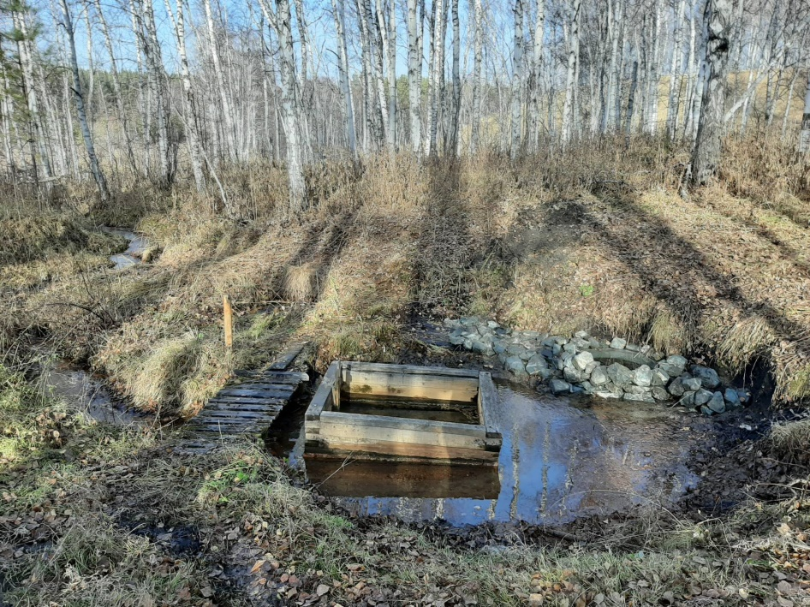

Шефство ведут экологи и юнармейцы Тогучинского района

